Aby wejść na mapę planowania przestrzennego należy mieć połączenie z internetem.
1. W przeglądarce internetowej wpisz: https://bip-ugkrypno.podlaskie.eu/
2. Wejdź w zakładki: Plan ogólny /Etap IV (w trakcie) – dokumentacja planu ogólnego przedłożona Radzie Gminy
3. Pobierz plik 4_POG_KRYPNO_Uchwała.gml który pojawi się w pliku pobrane. Należy zapisać go na pulpicie. W tym celu zminimalizuj stronę na której jesteś, pojawi się pulpit. Znajdź folder pobrane, znajdź ten plik i przeciągnij lewym przyciskiem myszki na pulpit.
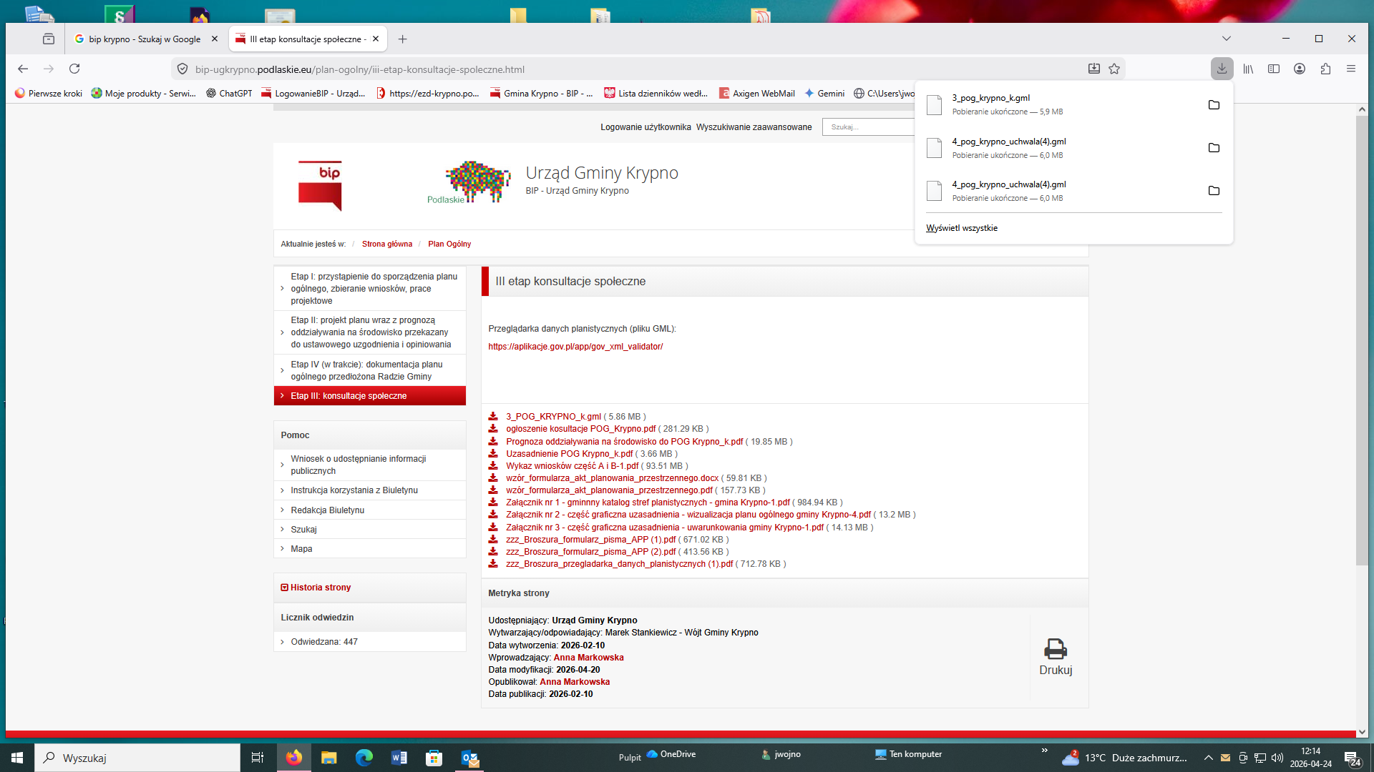
4. Otwórz zminimalizowaną stronę, następnie kliknij na link https://aplikacje.gov.pl/app/gov_xml_validator/
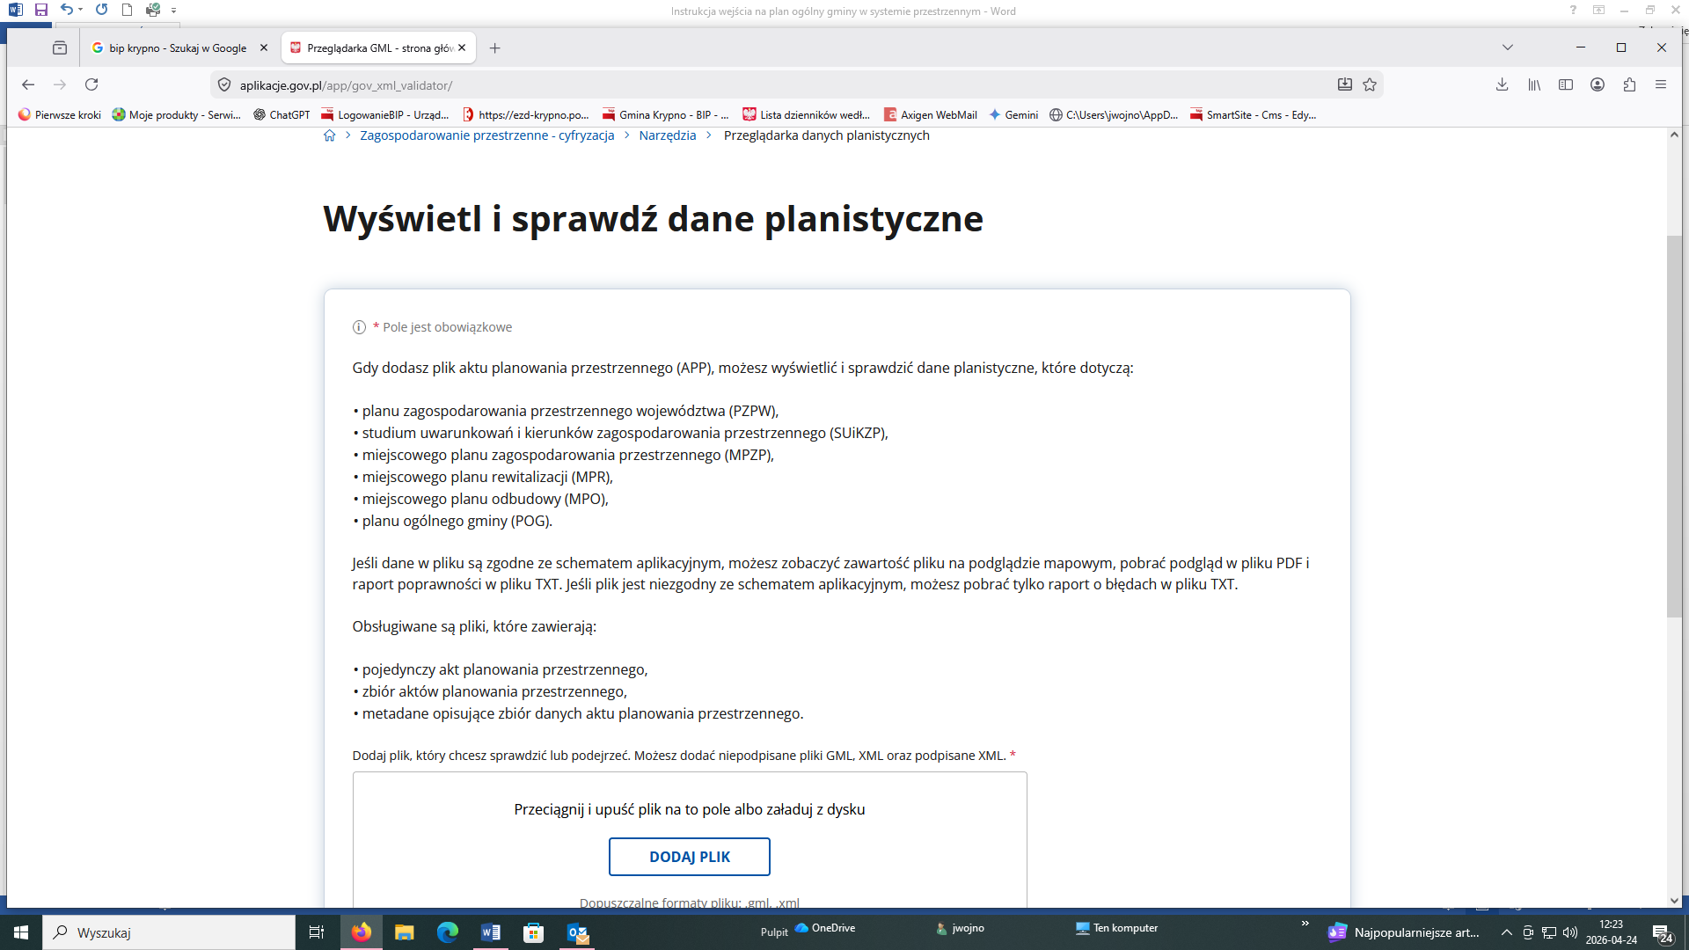
W tym momencie powinna otworzyć się przeglądarka danych planistycznych, niżej znajduje się przycisk „dodaj plik” kliknij i wybierz plik z pulpitu który wcześniej został zapisany poprzez najechanie na niego i kliknięcie przycisku otwórz.
Następuje ładowanie pliku.
Pojawi się napis zaznaczony na zielono „Plik gotowy do sprawdzenia”
Kliknij w przycisk poniżej „Sprawdź plik”
Następuje wczytanie i otwiera się strona „Podgląd uproszczony aktów planowania przestrzennego” Na mapie znajduje się odznaczona na jasno zielony kolor gmina Krypno.
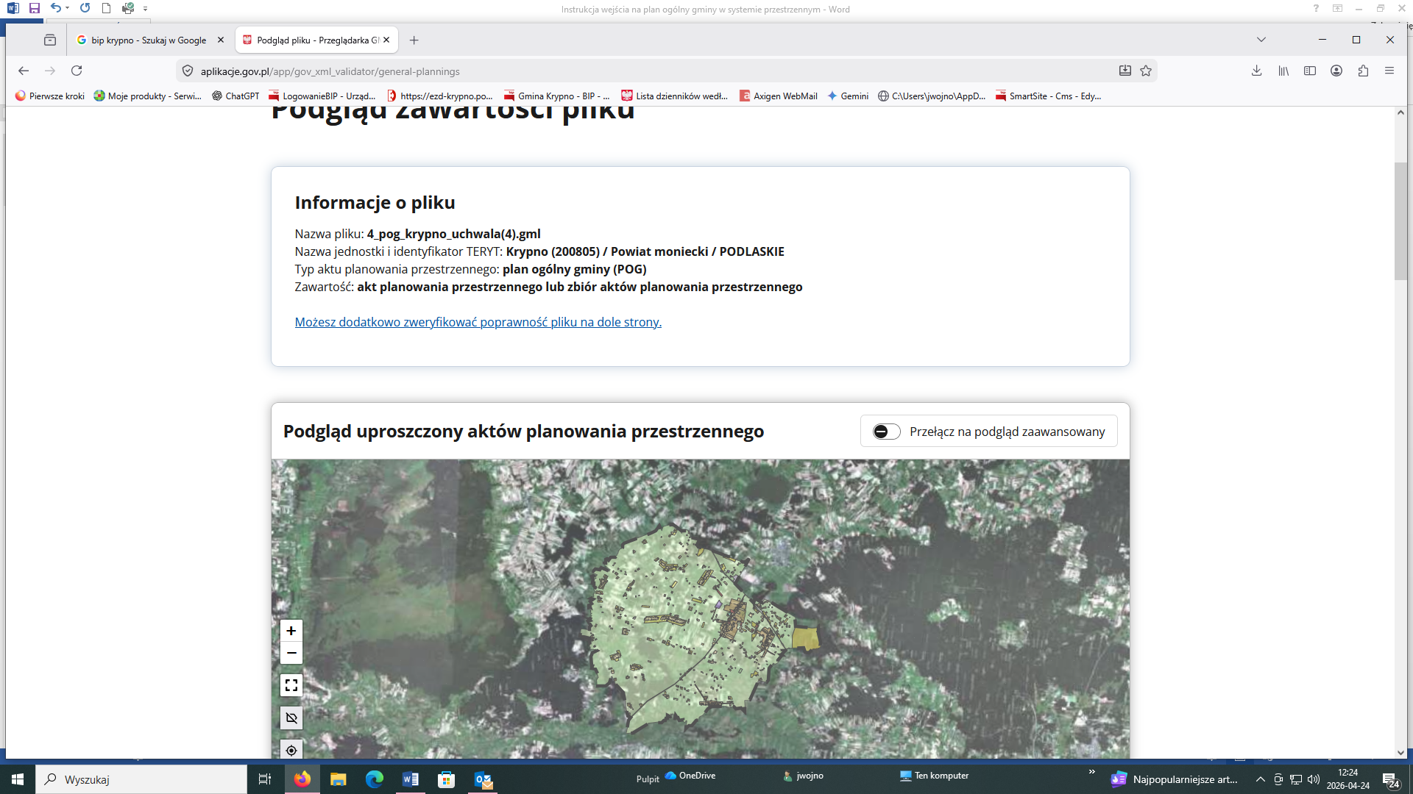
Po lewej stronie znajdują się przyciski, które po kliknięciu powiększają (+) lub zmniejszają
(-) mapę. Poniżej znajdują się objaśnienia poszczególnych stref.

Jeżeli będziesz miał problemy z otwarciem stron to pod linkiem
https://bip-ugkrypno.podlaskie.eu/resource/121025/zzz_Broszura_przegladarka_danych_planistycznych+%25281%2529.pdf
również znajduje się broszura informacyjna jak sprawdzić plan ogólny gminy. Skopiuj link i wklej w przeglądarkę internetową.

